中國文化大學教育部高教深耕計畫計畫成果紀錄表

子計畫 | C1-1-3創造力思維與實作能力提升人才培育—創客中心
具體作法 | 創客中心
主題 | 流沙箋染紙實務
內容  （活動內容簡述/執行成效） | 主辦單位：研發處  活動日期：2024-11-06 15：00-17：00  活動地點：大慈館B1  主 講 者：余慧賢  參與人數： 12 人  內 容：染紙—流沙箋製作  113年11月6日，本次邀請臺灣國家圖書館圖書醫院余慧賢講師，以「染紙—流沙箋」為題，進行紙張染色的實務課程，講者透過紙張裝幀的發展及範例展現，並教導學生如何利用調色技術導入染紙，以製作出流沙箋，並進行圖書裝幀運用當中。  執行成效：  講師教導與會學生操作染紙程序，學生同步操作體驗之際，亦能思考如何將習得染紙技巧，運用於日後裝幀及文創之中，達到學以致用目的。
活動照片  (檔案大小以不超過2M為限) | 活動照片電子檔名稱  (請用英數檔名) | 活動照片內容說明(每張20字內)
 | 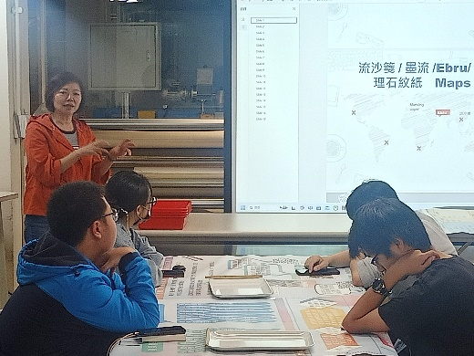 | 講師解說流沙箋歷史
 | 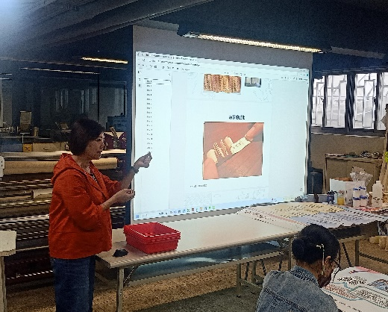 | 講師解說裝幀歷史
 | 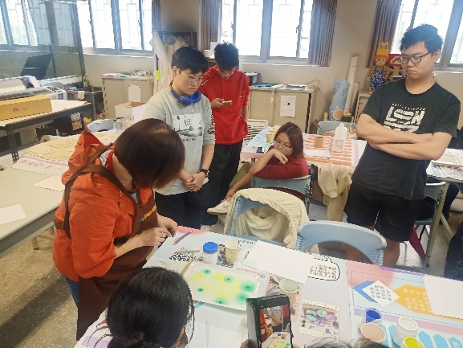 | 講師操作染紙程序
 | 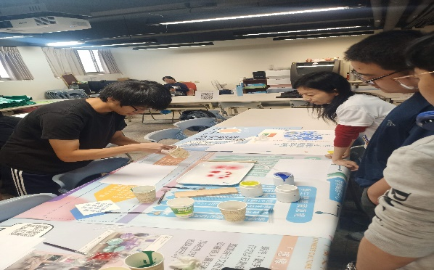 | 學生操作實務(一)
 | 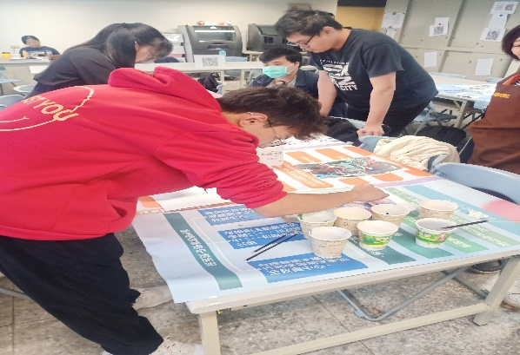 | 學生操作實務(二)

